Comunicare con l'insieme dei genitori della classe
La comunicazione con tutti i genitori di una classe può avvenire in modo diverso, a seconda delle tecnologie disponibili e delle necessità.
Generalmente il mezzo più idoneo ed ormai di semplice utilizzo è la rete Internet.
Le esigenze di comunicazione interpersonale sono state ormai largamente soddisfatte in ogni tipo di rete telematica, ed esistono software e strumenti per realizzare questa funzionalità.
Si tratta quasi sempre di una comunicazione basata sulla scrittura nella quale in genere si usano stili diversi a seconda del tipo di conversazione che si instaura: dal documento specialistico alla conversazione più o meno informale.
La comunicazione interpersonale collettiva si distingue in: uno a molti e in molti a molti.
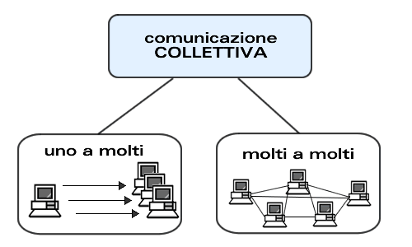
COME | COSA
Sito web della scuola | - eventi riguardanti la scuola  - eventi riguardanti la classe  - orario scolastico  - libri di testo  - riunioni e consigli di classe  - aggiornamenti struttura scolastica  - modulistica
Newsletter  Mailing-list | - comunicazioni fra genitori  - comunicazioni fra genitori-docenti  - comunicazioni fra genitori-dirigente
Forum di discussione | - problemi legati alla classe  - proposte educative  - argomenti di interesse generale

